前言
虽然网上有很多github的教程，但是还是过于复杂，所以写一篇简单的教程，介绍下一些主要的功能。

1、Github上Fork项目

先注册一个账号，然后以css3的项目为例，点击“fork”按钮，这样项目就复制一份到你的github账号啦。

2、Github上Clone项目到本地
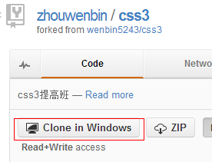
接着就是点“clone in windows”按钮，如果没安装客户端的，会自动带你到客户端的安装界面，安装完后再点一次这个按钮，打开客户端，就看到下载到本地了。
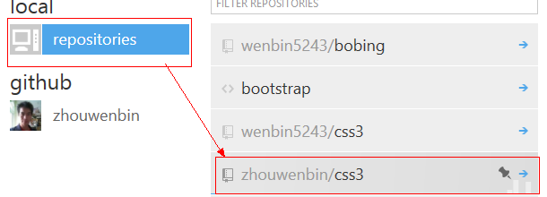

3、客户端修改完后提交
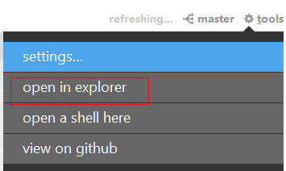
客户端双击进入项目后，点击”tools”，选择”open in explorer”就能找到项目所在的目录了，然后就是各种添加修改了，记得在对应的文件夹里面添加自己名字的目录，不要改到其他人的。
修改完后点“commit”按钮提交
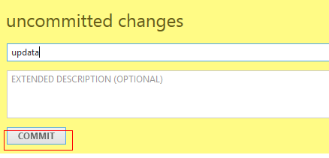
客户端的上面出出现蓝色的“sync”，按下去就同步到你的github账号了。

4、Github上pull request
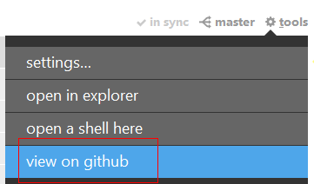
点击“view on github”回到github的项目页，点击“pull request”按钮
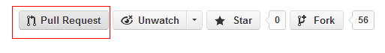
这样就可以把你做的修改提交给项目创建者做统一的管理了。
以后大家的代码都会汇集在wenbin5243的账号，你那边没同步怎么办，再按一次“pull request”按钮，把顺序对换下
这样你的项目就跟创建者同步了，箭头指向那边就是把代码给谁，这样好理解吧。

总结
其实常用的就这四个步骤：
- fork项目
- Clone到本地修改
- 修改完提交
- Pull request同步代码
动手试试吧，练习过一次就会用了。

